臺中高工109年度「智慧製造設備應用-
CNC雕銑機教師增能實作研習」實施計畫
一、目標：(一)利用智慧製造設備，讓學員了解產品製造生產的過程。
(二)利用智慧製造設備，讓學員了解產業數值控制機器的應用方式。
(三)利用繪圖軟體，設計出獨特成品。
二、辦理單位：
(一)指導單位：教育部國民及學前教育署、臺中市政府教育局。
(二)主辦單位：新興科技認知計畫-中投區區域推廣中心。
(三)承辦單位：臺中市立臺中工業高級中等學校。
(四)協辦單位：勁園國際股份有限公司、任陽企業股份有限公司。
(五)合作單位：前瞻新興科技認知計畫辦公室。
三、研習日期：109年5月13日（星期三）。
四、研習地點：宗晟有限公司(地址：臺中市豐原區北陽路8號2樓，創意小學堂)。
五、研習內容：課程表(附件一)。
六、參加人員：中投區高中職教職員，研習人數以25名為限。
七、研習方式：實作教學。
八、報名方式：
(一)採線上報名，即日起至5月12日前（星期二）報名，額滿為止。
(二)請至報名網站查閱錄取名單。
(三)報名網址：https://www2.inservice.edu.tw/ (全國教師在職進修資訊網)
研習課程代碼： 2847288。
(四)活動網址：http://www.tcivs.tc.edu.tw/ischool/publish_page/244/（新興科技認知計畫-中投區推廣中心網站：可至臺中高工首頁，點選左側行政單位選單進入。）
九、請準時報到參加研習，全程參加研習人員，核發6小時研習時數。
十、其他注意事項：
(一)參加研習教師公假登記。
(二)為響應環保政策會場不供應紙杯、餐具。
(三)曾線上報名過研習活動者，報名時請按照報名流程操作，如未曾線上報名研習活動，請先加入會員後才可以進行線上報名。
(四)本研習如有其他未盡事宜，另案修正上網公告。線上報名時，如有任何問題，請電洽：04-22613158分機6702，助理呂豐智先生。
【附件一】
臺中高工109年度「智慧製造設備應用-
CNC雕銑機教師增能實作研習」課程表
109年5月13日(星期三)
時 間 | 內 容 | 主持人/主講人
08：30～09：00 | 報到與認識
09：00～10：00 | BravoProdigy EDIT、BravoProdigy CNC軟體應用介紹 | 講師：后豐社區大學 CNC雕刻機操作講師 黃仕政 講師
10：00～10：20 | 休息、交流時間
10：20～12：00 | 點陣與向量圖檔與雕刻的關係、實作練習CNC操作雕刻─照片雕刻 | 講師：后豐社區大學 CNC雕刻機操作講師 黃仕政 講師
12：00～13：10 | 午餐時間
13：10～14：00 | VD軟體編輯功能介紹、軟體刀路應用 | 講師：后豐社區大學 CNC雕刻機操作講師 黃仕政 講師
14：00～14：20 | 休息、交流時間
14：20～16：00 | 向量實際應用操作、實作生活應用─原木照片座雕刻 | 講師：后豐社區大學 CNC雕刻機操作講師 黃仕政 講師
16：00～16：20 | 學習單撰寫、問題討論
16：20～ | 賦歸

【附件二】研習地點位置圖
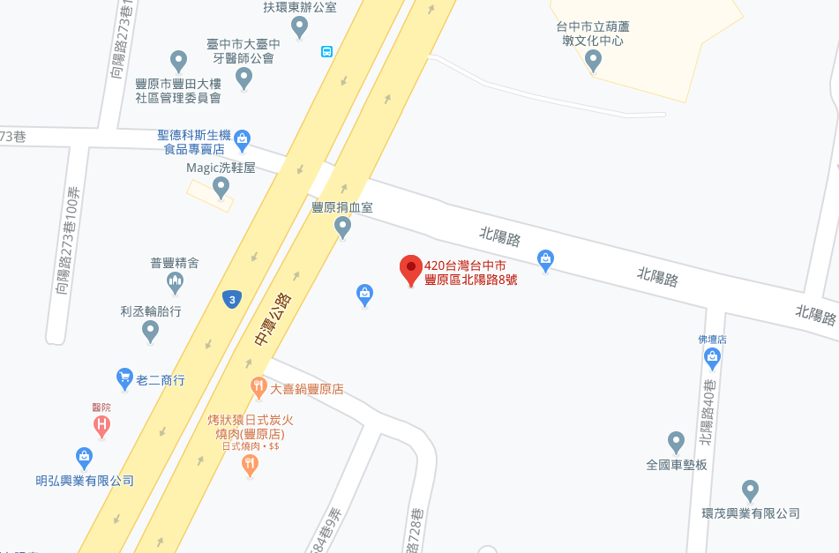
宗晟有限公司(創意小學堂)

